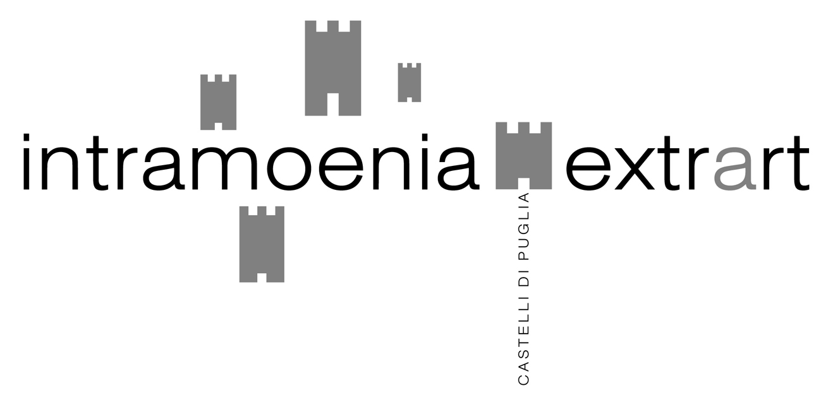

“Intramoenia Extra Art” è una rotta di collisione, poetica integrazione d’assalto dell’arte contemporanea ai castelli disseminati nella geografia territoriale della Regione Puglia. Le antiche costruzioni vengono sottratte ad una fruizione puramente archeologica e ravvicinate al nostro tempo mediante un progetto triennale che parte dal castello per eccellenza, Castel del Monte, e si irradia negli altri manieri storici pugliesi (Taranto, Massafra, Lucera, Manfredonia, Montesantangelo, Lecce, Otranto, Grottaglie, Brindisi, Oria, Bari, Trani, Barletta, Sannicandro, Mola di Bari e Monopoli). Artisti internazionali di diverse generazioni vengono invitati a lavorare in situ, per creare opere specifiche alle connotazioni architettoniche ed antropologiche dei luoghi.
In tal modo si crea un nomadismo culturale che porta i protagonisti dell’arte contemporanea a viaggiare, a risiedere nel territorio per realizzare con materiali e tecniche adeguate le loro installazioni. Si supera così la distanza tra contenitore storico ed attualità dell’opera in un corto circuito che amplifica l’identità del Castello, divenuto scenario di nuova estetica. Da Federico II, che volle Castel del Monte nel 1240, si arriva al sistema dell’arte contemporanea che globalizza l’opera in una feconda circolazione di artisti portatori di nuove visioni della realtà. La rete dei castelli ospitanti la manifestazione triennale risulta così non soltanto come passiva memoria dei luoghi ma anche attiva strategia regionale che stimola un qualificato turismo culturale.
Ogni anno dunque, dopo il primo evento concentrato su Castel del Monte, un gruppo di altri castelli diverrà ostello e riserva indiana per artisti del contemporaneo scelti in un’ottica multimediale multiculturale e trasnazionale. L’ospitalità nasce dalla forte autorità storica dei luoghi e la protezione dell’opera contemporanea dal recinto del castello che si pone come baluardo e linea di confine del nuovo territorio magico: una felice contaminazione tra arte e architettura, passato e presente, memoria ed istante. L’arte contemporanea, dalla pittura alla scultura, installazione e video, non è a caccia di espropri ma è portata piuttosto verso l’affermazione di una identità complessa. Il genius loci diventa l’elemento strategico dell’intero progetto che vuole rendere visibile l’intreccio tra storia e geografia collegate tra loro dal nostro vissuto quotidiano. Alla fine l’intera manifestazione configura un rinnovato tessuto antropologico, il risultato di un percorso che attraversa il tempo della storia e trova la propria rappresentazione nello spazio del presente.
La Puglia diventa il teatro di un evento culturale in cui l’arte contemporanea progetta paradossalmente il proprio passato incontrandosi con la storia dei luoghi. Di questi luoghi.
Un grand tour per tutti.

Achille Bonito Oliva

